Návrhy převodů, k. ú. Hlučín
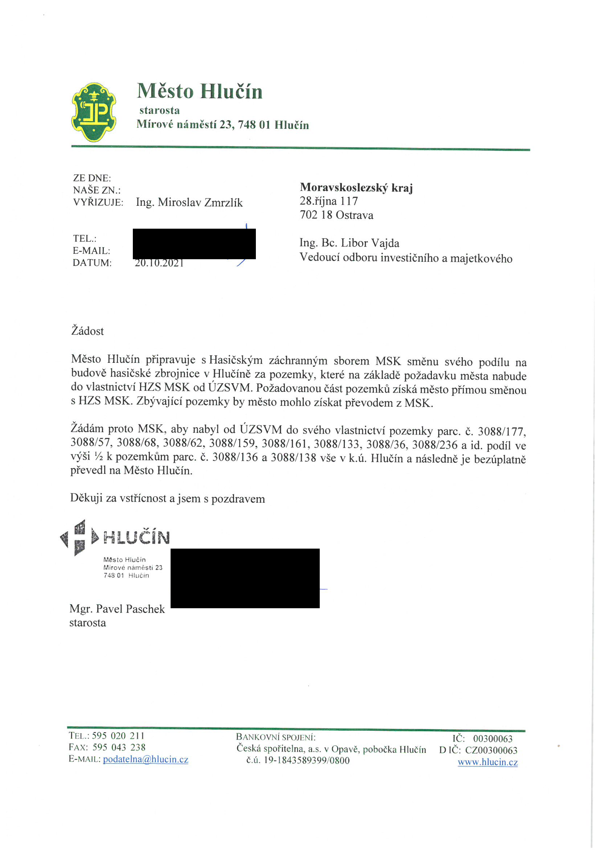

váš dopis ZN.: | MSK 48590/2021
ZE DNE:
NAŠE ZN.: | HLUC-19207/2022/OMM/PA
VYŘIZUJE: | Pavlíková Eliška
TEL.: | 595020266
E-MAIL: | pavlikova@hlucin.cz
DATUM: | 22. 3.2022

Moravskoslezský kraj
28. října 117
702 18 OSTRAVA

Ing. Bc. Libor Vajda
Vedoucí odboru investičního a majetkového

S d ě l e n í.

Sdělujeme Vám, že Město Hlučín obdrželo dne 8. 3. 2022 Váš návrh postupu při převodu nemovitostí z majetku Města Hlučína do vlastnictví MSK, krajského úřadu Ostrava.

106. schůze rady města Hlučína, konaná dne 21. března 2022, usnesení č. 106/8h), projednala bezúplatný převod pozemků parc.č. 298/2, parc.č. 299, parc.č. 306/1 a parc.č. 308 v k.ú. Hlučín Moravskoslezskému kraji, Krajskému úřadu, IČ 70890692, se sídlem 28. října 117, 702 18 Ostrava (dále jen MSK) s těmito podmínkami:

- uzavření smlouvy o bezúplatném převodu se zřízením předkupního práva pro pozemky parc.č. 298/2, parc.č. 299, parc.č. 306/1 a parc.č. 308 v k.ú. Hlučín s tím že MSK, zřídí Městu Hlučínu, IČ 300063, se sídlem Mírové náměstí 24/23, 748 01 Hlučín věcné břemeno přístupu ke kulturní památce Sušárna hadic na pozemku parc.č. 307 přes pozemek parc.č. 306/1 v k.ú. Hlučín,

- že obdarovaný v případě, že bude hodlat předmětnou nemovitost dále prodávat, popřípadě ji bude hodlat jinak zcizit nebo ji nebude využívat pro činnost uvedenou ve zřizovací listině příspěvkové organizace zřízené krajem, nabídne převod vlastnictví darované nemovitosti, tj. pozemku parc. č. 298/1 a budovu čp. 228, která je součástí pozemku parc.č. 298/1, pozemek parc.č. 298/3, parc.č. 298/2, parc.č.299, parc.č.306/1 a parc.č. 308 v k. ú. Hlučín bezúplatně zpět na Město Hlučín a to i v případě zániku činnosti obdarovaného jako právního subjektu nebo jeho nástupce,

- bezúplatného převodu pozemků parc.č. 3088/57, parc.č. 3088/68, parc.č. 3088/62, parc.č. 3088/177, parc.č. 3088/159, parc.č. 3088/161, parc.č. 3088/133, parc.č. 3088/36, parc.č. 3088/236, id. ½ pozemků parc.č. 3088/136 a parc.č. 3088/138 vše v k.ú. Hlučín, které budou po směně těchto nemovitostí mezi MSK a ÚZSVM převedeny na Město Hlučín,

Tel.: 595 020 211 Bankovní spojení: IČ: 00300063
Česká spořitelna, a.s. v Opavě, pobočka Hlučín DIČ: CZ00300063
E-mail: podatelna@hlucin.cz č.ú. 27-1843589399/0800 www.hlucin.cz

- bezúplatného převodu části pozemků parc.č. 267 a parc.č. 266/2 v k.ú. Hlučín po geometrickém zaměření na náklady Města Hlučína, z vlastnictví MSK Městu Hlučínu, IČ 300063, se sídlem Mírové náměstí 24/23, 748 01 Hlučín s tím, že v případě kladného stanoviska Gymnázia Josefa Kainara Hlučín, p.o., IČ 47813091, Dr. Ed. Beneše 586/7, 748 01 Hlučín, který s pozemky parc.č.
267 a parc.č. 266/2 v k.ú. Hlučín hospodaří a to i s ohledem na udržitelnost projektu „Botanická zahrada“, realizovaného gymnáziem, Město Hlučín bude na své náklady hradit v dotčeném úseku výdaje za nové oplocení areálu,

- MSK akceptuje uvolnění prostor v časovém horizontu 2-3 let Hlučínského zámku využívaném ZUŚ Hlučín, výtvarným oborem

a předkládá zastupitelstvu města k rozhodnutí.

Žádáme Vás tímto o Vaše stanovisko a o případné doplnění, či upřesnění přiložených návrhů smluv.

Příloha:

Návrh Darovací smlouvy na pozemky parc.č. 298/2, parc.č. 299, parc.č. 306/1 a parc.č. 308 v k.ú. Hlučín

Návrh smlouvy o budoucí smlouvě

From: Zmrzlík Miroslav <zmrzlik@hlucin.cz>
Sent: Tuesday, May 3, 2022 11:08 AM
To: Rabiecová Jana <jana.rabiecova@msk.cz>
Cc: Pavlíková Eliška <pavlikova@hlucin.cz>
Subject: Hlučín

Dobrý den,
Sděluji Vám, že rada města projednala možnost nabytí pozemků zahrady gymnázia v Hlučíně . kolem ul. Na Včelínku s následující závěrem:

Závěr: - bez hlasování
Rada města projednala možnost nabytí části pozemků podél ul. Na Včelínku z vlastnictví MSK – zahrada gymnázia (par č. 267 a 266/2 v k.ú. Hlučín) pro účely parkování. V návaznosti na plánované nabytí pozemků kolem železniční stanice Hlučín, kde je uvažováno s vybudováním parkoviště, odsouhlasila nabytí uvedených části pozemků odložit do konce roku 2022.

S pozdravem

Ing. Miroslav Zmrzlík
Vedoucí odboru městského majetku



Město Hlučín
Městský úřad Hlučín
Odbor městského majetku
Mírové náměstí 23
748 01 Hlučín
Tel: +420 595 020 210
E-mail: zmrzlik@hlucin.cz
www.hlucin.cz

